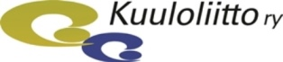
Kuuloliiton suosittu kuuloauto
kiertää Suomea
Kuuloauto saapuu KIVIJÄRVI-TALOLLE TORSTAINA 3.10.2019 KLO 9.00–14.00
Kuuloliiton auto testaa jälleen suomalaisten kuuloa huhtikuusta lähtien noin 80 paikkakunnalla. Auto kiertää nyt neljättä vuotta ja se on saanut suuren suosion, sillä
autolla on tehty jo tuhansia kuulon tarkistuksia.
Kuuloautossa on mahdollisuus osallistua kuuloseulaan. Seula on tarkoitettu henkilöille, jotka epäilevät kuulonsa heikentyneen, mutta jotka eivät vielä käytä kuulokojetta.
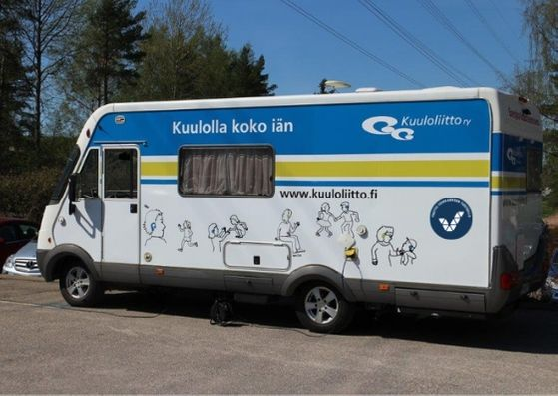
Huonokuuloisen määrä kasvaa väestön ikääntyessä, ja myös nuorten vapaa-aikanaan saamat meluannokset ovat kasvaneet. Kuuloliitto on valtakunnallisesti toimiva kansalaisjärjestö, jonka kuuloauto kierrättää matalan kynnyksen kuulonseulontaa ja tietoa huonokuuloisuudesta ympäri Suomea.

Mistä on kyse?
- Kuulokojeesta olisi hyötyä 300 000 suomalaiselle
- Jonkinasteista kuulon alenemaa on 750 00 suomalaisella
- Suurimmalla osalla yli 75-vuotiaista on jonkinasteinen kuulon alenemaa
Pysytään kuulolla koko iän! Tule siis tutustumaan kuuloautoon Kivijärvi-talolle 3.10.2019 klo 9.00–14.00
Lisätietoja mm. kuuloseulan ajanvarauksesta:
Saarijärven Seudun Kuuloyhdistys ry
Kyösti Kauppinen
050 494 9390
kuulon tutkiminen kuuloseulalla maksaa 5 euroa

